Forestrybook
Zyklus 3, fächerübergreifend: NT / M+I / Deutsch

Vorarbeit:
- Thema «Bedeutung und Funktionen des Waldes» einführen.
- Soziale Medien und ihre Wege / Funktionen behandeln.
- Im Wald schauen, welche Lebewesen vorhanden sind; welche man beobachten kann.
- Auf Teams eine neue Gruppe und die Kanäle mit entsprechenden Berechtigungen erstellen.
- Beispiel erstellen und für alle zugänglich machen.

Ablauf:
- Das Beispiel aufhängen und den Auftrag besprechen.
- Ideen sammeln, was alles geschrieben werden könnte (was Thema werden könnte); die Kriterien anschauen.
- Jede:r sucht das eigene Lebewesen in der Umgebung, macht erste Bilder und Notizen, wie es rundherum so aussieht.
- Aufforderung, auch mal zusätzlich oder an anderen Orten nach dem eigenen Lebewesen zu suchen.
- Die Klasse erhält jedes Mal Zeit, Material für die eigenen Beiträge zu sammeln. Zusätzlich gibt es auch während der NT-Lektionen Zeit am Computer, um zu recherchieren und Beiträge zu erstellen.

Weiterarbeit:
- Die Forestrybooks austauschen und die Beiträge der anderen anschauen.

Basierend auf der Idee:
«Forestrybook – Der Wald geht online» aus der WaldBOX von www.waldtrifftschule.at

Fächer:
Fach | Aspekt
Natur und Technik | Beschäftigung mit einem eigenen Lebewesen, dieses in einen Zusammenhang stellen; erkennen, was dazu gehört.
Medien und Informatik | Eigene Social-Media-Beiträge erstellen und aus einer anderen Sicht schreiben.
Deutsch | Formulieren von eigenen, aussagekräftigen Texten.

Forestrybook – Ökosystem Wald

Du beschäftigst dich mit einem Lebewesen, das im Wald vorkommt, genauer. Dazu erstellst du auf Teams in der Gruppe «Forestrybook» in deinem Kanal eine Art von Social-Media-Profil!

Um das Profil anfertigen zu können, recherchierst du im Internet die relevanten Informationen. Ausserdem machst du dir heute hier vor Ort Bilder und Notizen!
Jedes Mal, wenn wir hier sind, hast du kurz Zeit, Informationen für deine Seite zu sammeln. Aber komm auch mal zusätzlich hier hin, damit du auch aktuelles einfliessen lassen kannst (z.B. Verhalten nach dem Regen).

Versuche, verschiedene Perspektiven einzunehmen. Nimm nicht nur das Lebewesen ins Bild, sondern fotografiere auch aus seiner Sicht! Auch beim Schreiben verkörperst du immer dein Lebewesen und schreibst in der «Ich-» oder «Wir-Form».

Dein Forestrybook muss folgendes enthalten:
- Kurze Beschreibung (Allgemeine Infos)
  - Wer bist du?
  - Was macht dich aus?
- Über mich (Steckbrief)
  - Aussehen
  - Alter
  - Merkmale / Kennzeichen
  - Familie / Gruppe
- Lebensraum
  - Verbreitung (Land / geographische Lage)
  - Vorkommen vor Ort (lokale Lage)
- Status – Was machst du gerade? (Aktuelles)
oder
- Beitrag – Was möchtest du mit deinen Freund:innen teilen?
  - Wichtiges, was gerade im Wald passiert.
  - Etwas, das Einfluss auf dich hat.

Mögliche Zusätze:
- Gefällt mir – Angaben
- Lieblingsmusik
- Follower & Following
- … eigene Ideen

Auf Teams hat es ein Beispiel «Rotmilan», schau dort mal rein!

Denk daran, dass du die Texte selber formulierst! Kein Copy-Paste – auch nicht von der anderen Klasse. (Ihr dürft euch aber sehr wohl absprechen / austauschen.)

Abgabetermin: Freitag, 23. Juni 2023, 18 Uhr
Beispiel Rotmilan

Hallo, ich bin allgemeinhin als Milan bekannt.
Ich bin der drittgrösste Greifvogel, der hier lebt und habe gerne den Überblick über alles: Ich kann stundenlang auf meinen schmalen, langen Flügeln kreisen und dabei unablässig mit dem langen Gabelschwanz steuern. Ich ruhe mich aber auch gerne etwas erhöht auf einem Baum aus.
Als sogenannter Standvogel oder Kurzstreckenzieher bleibe ich das ganze Jahr in der Schweiz. #rotmilan #gleiten #überdenbaumkronen #tolleaussicht #überblick
Über mich:
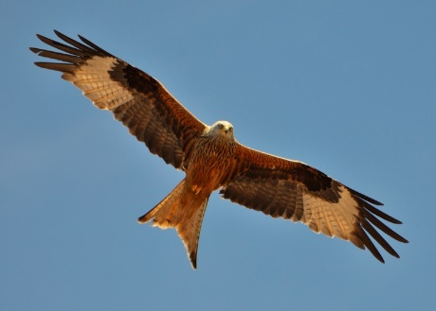 | Ich gehöre zur Gruppe der habichtartigen. #habicht  Ich habe:  - rostbraunes Gefieder mit einem gestreiften, hellen Kopf  - relativ schmale Flügel, die beim Gleiten nach hinten abgewinkelt sind.  - einen stark gegabelten Schwanz  - einen eleganten, geschmeidigen Flug, weil ich mit meinen Flügeln tief nach unten schlage  Bei uns sehen beide Geschlechter gleich aus!  Länge: 56 – 73 cm  Spannweite: 140 – 165 cm  Gewicht: 750 – 1300 g  Alter: bis zu 25 Jahre alt  Mein Ruf ist sehr typisch und gut erkennbar!
Lebensraum
Meine Art bewohnt offene, reich strukturierte Landschaften und tritt regelmässig auch in den Siedlungen auf. Zum Nisten bevorzugen wir hohe Bäume, gerne an Waldrändern, an Lichtungen oder in Feldgehölzen. #kulturland #wolserholz  In der Schweiz bin ich vorwiegend im Norden zu finden. #schweiz #heimat #norden #zuhause |  |  | 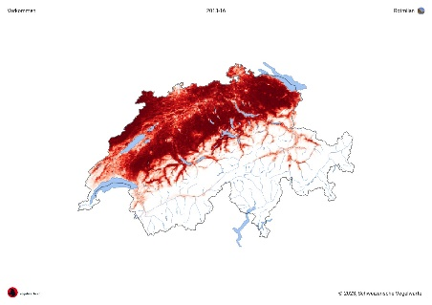
Status – Was machst du gerade?
Heute haben die Bauern ihre Felder gemäht. Das ist super, jetzt liegt viel Heu aus. Dazwischen finde ich hin und wieder mal eine Maus. #jagdzeit #felder
Beitrag – Was möchtest du mit deinen Freund:innen teilen?
Vor einigen Wochen hat die Brutzeit gestartet und ich bin aktuell damit beschäftigt, die 2-3 Eier warm zu halten.  Zum Glück wechseln wir uns ab, so können beide zwischendurch auf die Jagd gehen. #brutzeit #arbeitsteilung #nestbau #elterwerden #indenbaumwipfeln # |  |  |  | 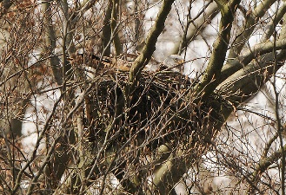

Beurteilungskriterien

 | 4 | 3 | 2 | 1 | 0
Gesamteindruck | klare, logische Darstellung, Einheit / Zusammenhang sichtbar | wenige Unstimmigkeiten, Einheit / Zusammenhang erkennbar | Sinn meist unklar | zufällig, unüberlegt, ungegliedert, unverständlich | -
Darstellung | gelungene Umsetzung, wagt viel, kreativ und ansprechend | passende Umsetzung, ansprechend | inkonsequente Darstellung, wagt etwas | Darstellung überzeugt nicht, wagt wenig | -
Inhalt (Korrektheit der Informationen) | Informationen korrekt und verständlich | mehrheitlich korrekte Informationen | vermehrte Fehler | Informationen falsch wiedergegeben. | -
Inhalt (Länge und Auswahl der Informationen) | - | - | Die Texte bringen Wichtiges auf den Punkt und haben eine angenehme Leselänge | Texte sind zu lang, bzw. zu detailliert | Texte zu kurz, oder enthalten zu wenige Info
Eigenständigkeit | Deine Texte sind selber formuliert. | - | Einige Texte oder wenige Stellen wurden (aus dem Internet) kopiert. | Alle Texte oder die meisten Teile davon wurden aus dem Internet kopiert. | nicht beurteilbar
Sorgfalt | - | eigener Beitrag sorgfältig und ausführlich gestaltet | eigener Beitrag ansatzweise sorgfältig be- und erarbeitet | eigener Beitrag kurz und knapp erstellt | wenig oder kein eigener Beitrag
Regelmässigkeit | selbstständig regelmässige Beiträge erstellt | - | sehr unregelmässig Beiträge gemacht; 1-2x mehr als nur in Lektion | nur auf Hinweise der LP einen Beitrag hochgeladen | kein eigener Beitrag.
Bilder und Ergänzungen | - | zum Eintrag passende Bilder und Ergänzungen. | Bilder und Ergänzungen passen teilweise zum Eintrag | wenige Bilder und Ergänzungen, etwas passend | keine oder unpassende Bilder und Ergänzungen

